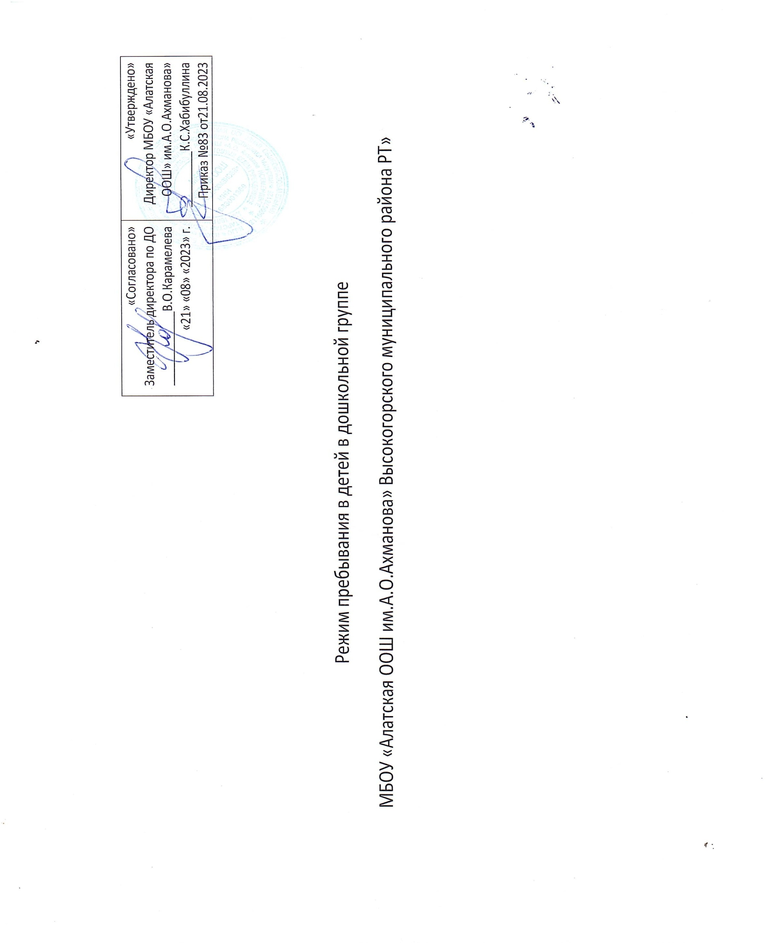

Режим дня Холодный период
 | 1 мл.гр | 2 мл.гр | Средняя гр | Старшая гр | Подготовит гр
Прием детей, самостоятельная деятельность  Утренний круг | 7.00-8.45  1ч.45мин | 7.00-8.45  1ч.45мин | 7.00-8.45  1ч.45мин | 7.00-8.45  1ч.45 мин | 7.00-8.45  1ч.45 мин
Поготовка к завтраку, завтрак | 8.45-9.00 | 8.45-9.00 | 8.45-9.00 | 8.45-9.00 | 8.45-9.00
Образовательная деятельность (ООД) | 9.00-9.40  (20 минут перерыв) | 9.00-9.45  (15 минут перерыв) | 9.00-9.50  (10 минут перерыв) | 9.00-9.55  (10 минут перерыв) | 9.00-10.00  (10 минут перерыв)
Прогулка  ( игры, наблюдение, труд) | 10.00-12.00  2ч | 10.00-12.00  2ч | 10.00-12.00  2ч | 10.00-12.00  2ч | 10.00-12.00  2ч
Возвращение с прогулки.  Обед | 12.00-12.20 | 12.00-12.20 | 12.00-12.20 | 12.00-12.20 | 12.00-12.20
Подготовка ко сну, дневной сон | 12.20-15.20  3ч | 12.20-15.00  2ч 40 мин | 12.20-15.00  2ч 40 мин | 12.20-14.55  2ч 35 мин | 12.20-14.55  2ч 35 мин
Постепенный поъем, гигиенические процедуры | 15.20-15.30  10 мин | 15.00-15.10  10 мин | 15.00-15.10  10 мин | 14.55-15.05  10 мин | 14.55-15.05  10 мин
Полдник | 15.30-15.40 | 15.10-15.20 | 15.10-15.20 | 15.05-15.15 | 15.05-15.15
ООД  Самостоятельная деятельность, игры,  Вечерний круг  Прогулка | 15.40-16.30  50 мин  16.30-17.30  1ч | 15.20-16.30  1ч 10  16.30-17.30  1ч | 15.20-16.30  1ч 10  16.30-17.30  1ч | 15.15-15.40  15.40-16.30  50 мин  16.30-17.30  1ч | 15.15-15.40  15.40-16.30  50 мин  16.30-17.30  1ч

Самостоятельная деятельность 3ч 05 мин 3ч 20 мин 3ч 15 мин 3 ч 3ч
Прогулка 3 ч 3ч 3ч 3 ч 3ч
Сон 3 ч 2ч 40 мин 2ч 40 мин 2ч 35 мин 2ч35 мин

Теплый период

 | 1 мл.гр | 2 мл.гр | Средняя гр | Старшая гр | Подготовит гр
Прием детей, самостоятельная деятельность | 7.00-8.45  1ч.45мин | 7.00-8.45  1ч.45мин | 7.00-8.45  1ч.45мин | 7.00-8.45  1ч.45 мин | 7.00-8.45  1ч.45 мин
Поготовка к завтраку, завтрак | 8.45-9.00 | 8.45-9.00 | 8.45-9.00 | 8.45-9.00 | 8.45-9.00
Самостоятельная деятельность | 9.00-9.40  40 мин | 9.00-9.40  40 мин | 9.00-9.40  40 мин | 9.00-9.40  40 мин | 9.00-9.40  40 мин
Прогулка  ( игры, наблюдение, труд) | 9.40-11.40  2ч | 9.40-11.40  2ч | 9.40-11.40  2ч | 9.40-11.40  2ч | 9.40-11.40  2ч
Возвращение с прогулки.  Обед | 11.40-12.00 | 11.40-12.00 | 11.40-12.00 | 11.40-12.00 | 11.40-12.00
Подготовка ко сну, дневной сон | 12.00-15.00  3 ч | 12.00-15.00  3ч | 12.00-15.00  3ч | 12.00-15.00  3ч | 12.00-15.00  3ч
Постепенный поъем, оздоровительные процедуры | 15.00-15.10 | 15.00-15.10 | 15.00-15.10 | 15.00-15.10 | 15.00-15.10
Полдник | 15.10-15.20 | 15.10-15.20 | 15.10-15.20 | 15.10-15.20 | 15.10-15.20
Самостоятельная деятельность, игры,  Прогулка | 15.20-16.30  1ч 10мин  16.30-17.30  1ч | 15.20-16.30  1ч 10мин  16.30-17.30  1ч | 15.20-16.30  1ч 10мин  16.30-17.30  1ч | 15.20-16.30  1ч10мин  16.30-17.30  1ч | 15.20-16.30  1ч10мин  16.30-17.30  1ч

Самостоятельная деятельность 3ч 35 мин 3ч 35 мин 3ч 35 мин 3 ч 35 мин 3ч 35 мин
Прогулка 3 ч 3ч 3ч 3 ч 3ч
Сон 3 ч 3ч 3ч 3 ч 3ч

